（1）游戏规则界面

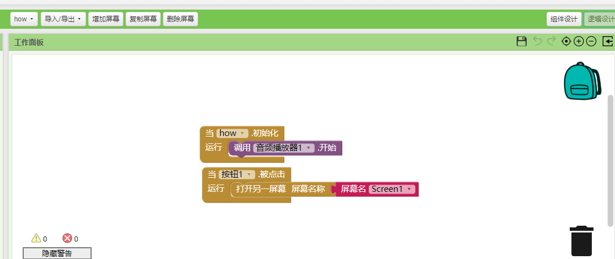

（2）游戏开始界面

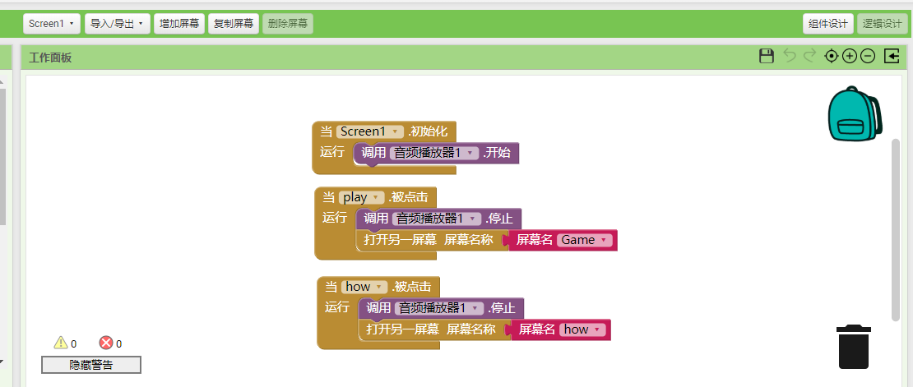

（3）游戏结束界面

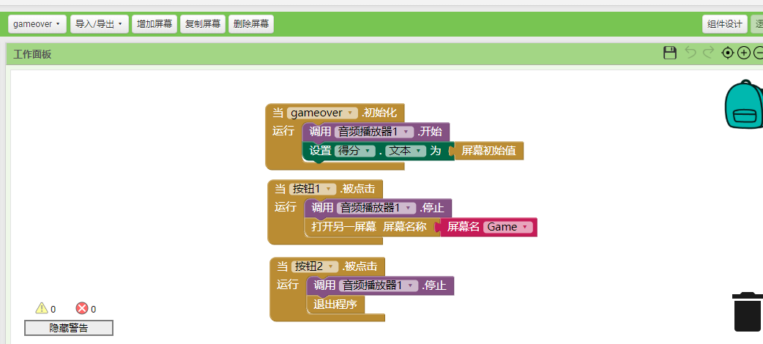

（4）游戏界面

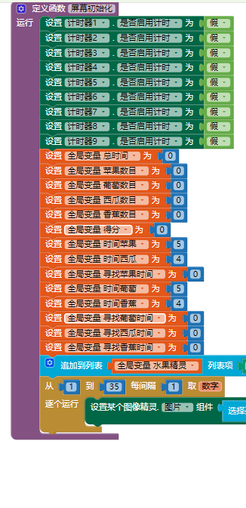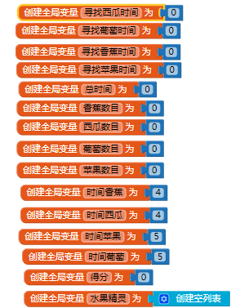

图7.游戏屏幕初始化函数 图8. 定义变量

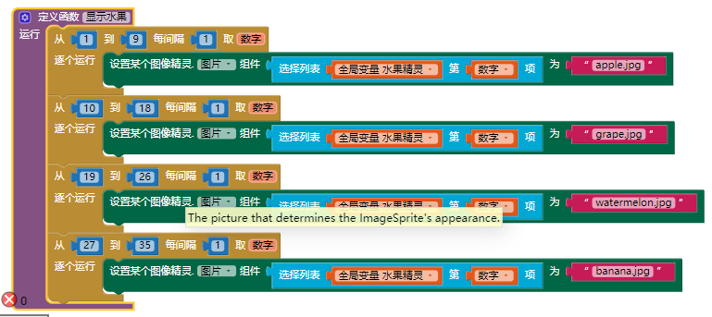

图9.定义将所有图片精灵显示为水果的函数

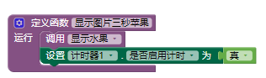 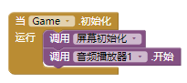

图10.定义显示水果三秒函数（其他水果同理） 图11.游戏界面初始化

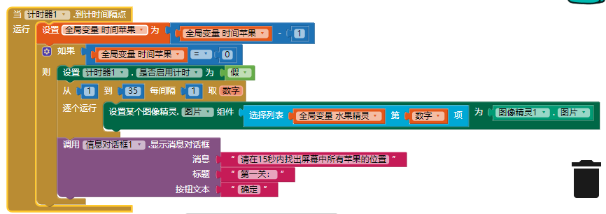

图12.计时器1用于苹果显示的计时，到3秒将图片精灵的水果图片隐藏（其他水果同理）

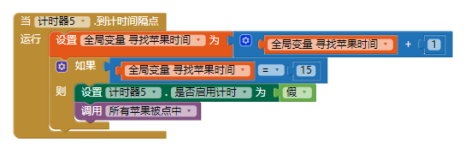

图13.计时器5用于寻找苹果的计时，到15秒将调用苹果是否被点中（其他水果同理）

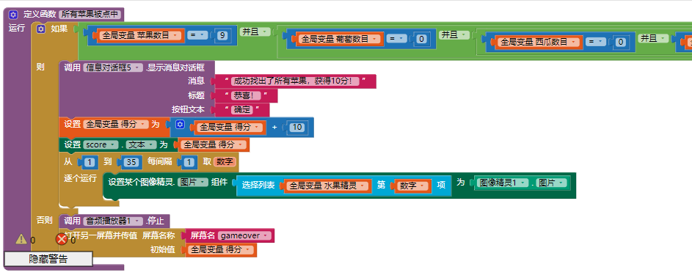

图14.定义所有苹果被点中函数（其他水果同理）

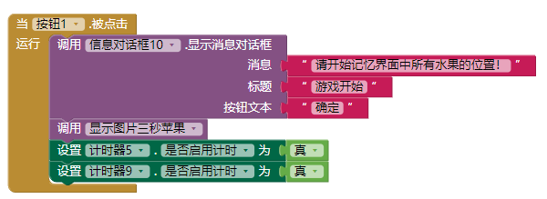

图15.按钮1点击开始游戏

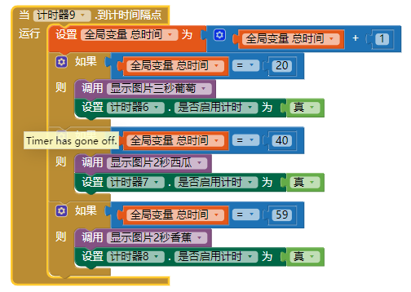

图16.计时器9按时间的推进分别触发不同的事件

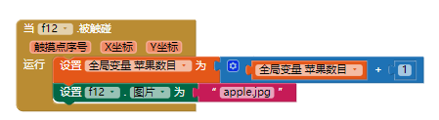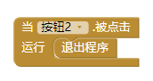

图17.图像精灵的触碰事件（其他图像精灵同理） 图18.按钮2点击事件